Eradications de pertes : une dynamique à maintenir !

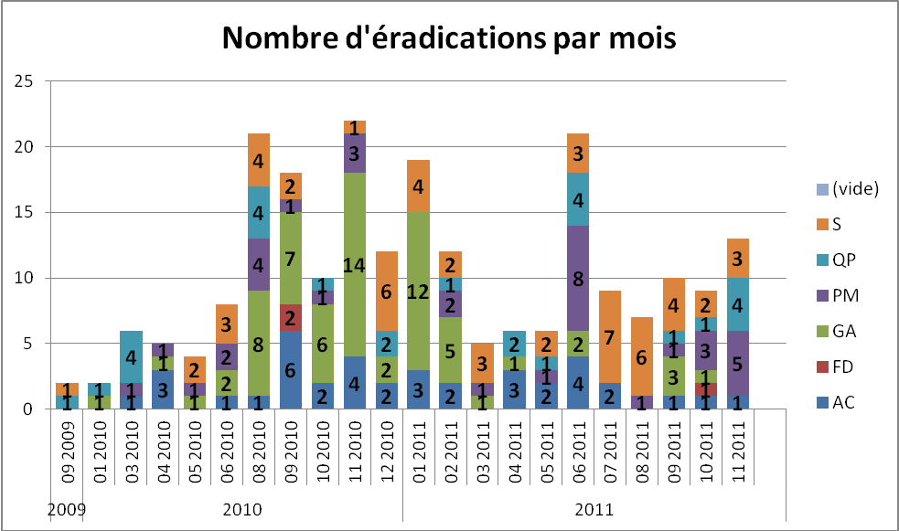
Les éradications de pertes sont toujours au cœur de nos challenges, voici donc un point de la situation à date.

Point à date

En comparant la fin 2010/début 2011 à la deuxième moitié de 2011, on voit que la tendance est à la baisse...
Pourtant, les occasions d’éradiquer des pertes sont nombreuses (kaizens, groupes de travail, actions ponctuelles, suggestions, analyses de pertes, presqu’AT) et il y a probablement des éradications non formalisées qui ont été réalisées.
Alors pensez-y !

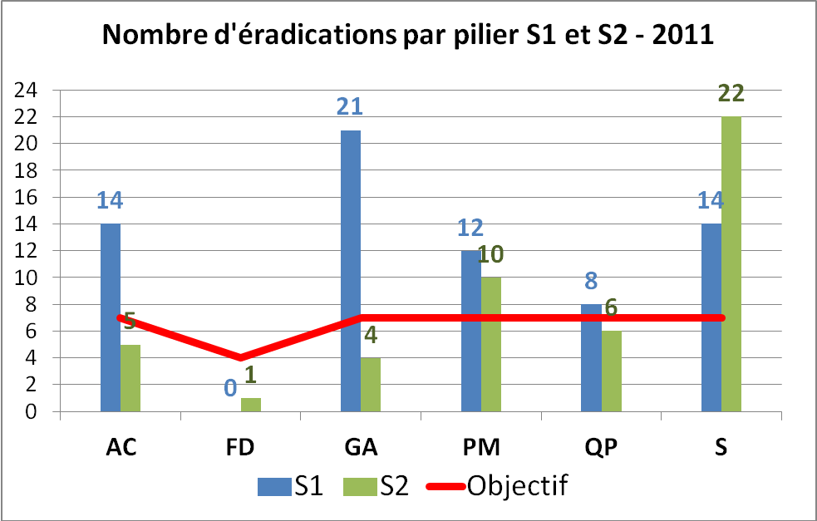
Focus éradications FD
Un petit rappel de la définition d’une éradication FD (Formation & Développement) pour vous aider à en trouver...
Une éradication FD concerne toute élimination de perte (tâche, panne, petit arrêt, freinte, source de salissure, ...) obtenue uniquement grâce à la mise en place, la revue ou la formation à un standard. Il peut s’agir d’une OPL, d’une check-list, d’un standard de nettoyage, d’une formation qui a permis de supprimer la perte.

Quelques exemples concrets

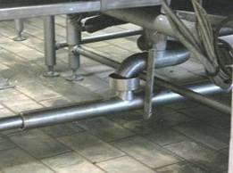
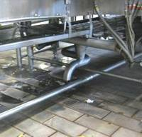
Eradication de source de salissure (GA) :
En-dessous des convoyeurs de l’entrée de la machine à packs QF1, le tuyau de récupération de la lubrification coulait directement au sol et créait ainsi une source de salissure. Ce tuyau a été connecté sur un autre tuyau qui lui-même s’écoule directement dans l’égout, supprimant ainsi les écoulements de lubrification sur le sol.

Eradication de panne (PM) :
Aux fûts, un câble débranché a été l’origine d’une panne de 3h. Ce câble était en fait mal branché sur son bornier (serrage inefficace et mal effectué), comme plusieurs autres câbles du même châssis. Des cosses regroupant plusieurs câbles de sections différentes ont été installées, ce qui a supprimé le risque de débranchement sur ce châssis, ainsi que sur un châssis voisin.

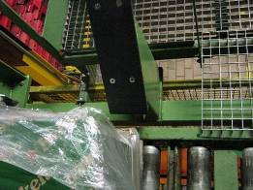
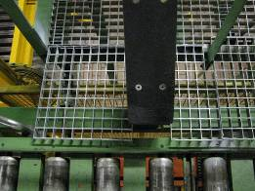
Eradication risque sécurité (S) :
Au niveau du box intercalaires du P2 qui est en hauteur (3m environ), un collaborateur a failli passer sa jambe à travers le châssis puisqu’il n’y avait pas de caillebotis à ce niveau là. Un morceau de caillebotis a donc été rajouté pour supprimer le risque de chute.

Fleurie Brachet

